Тест по теме «Социальная сфера» Вариант 2
1 Ниже приведён перечень терминов. Все они, за исключением двух, относятся к понятию «мораль».
1) социальная норма | 2) санкции | 3) эксперимент
4) гипотеза | 5) добрый поступок | 6) свободный выбор
2. Ниже приведён перечень терминов. Все они, за исключением двух, относятся к понятию «социальный институт».
1) семья | 2) бизнес | 3) наука
4) акция | 5) налоги | 6) право
3 Ниже приведён перечень терминов. Все они, за исключением двух, характеризуют понятие «этнос».
1) первичная группа | 2) историческая память | 3) монархия
4) территория | 5) народность | 6) язык

4. Прочитайте приведённый ниже текст, в котором пропущен ряд слов. Выберите из предлагаемого списка слова, которые необходимо вставить на место пропусков.
«Современное общество отличается высоким уровнем ________ (А), в нём каждый имеет множество возможностей переменить свое положение: можно переселиться из города в деревню, из маленького городка — в громный мегаполис, сменить место работы или профессию.
Важнейшую роль в достижении ________ (Б) имеет уровень образования, профессионализма. Без глубоких знаний невозможно найти стабильную, хорошо оплачиваемую работу, занять ________ (В), стать незаменимым для коллег.
В процессе рыночных реформ, происходящих в нашей стране в 1990-е годы, российское общество резко разделилось по _______ (Г). В настоящее время сохраняется существенный разрыв между небольшим количеством сверхбогатых людей, активно скупающих недвижимость за рубежом, возводящих особняки, и значительной массой населения страны, живущей чуть выше или на уровне _______ (Д). А вот «_______ (Е)», который представляет собой стабилизирующую силу общества в развитых странах, у нас находится только на стадии становления».
1) стратификация | 2) образование | 3) черта бедности
4) социальная мобильность | 5) учреждение | 6) социальный статус
7) престижная должность | 8) уровень доходов | 9) средний класс
5 Установите соответствие между определениями и понятиями: к каждой позиции, данной в первом столбце,
подберите соответствующую позицию из второго столбца.
ОПРЕДЕЛЕНИЯ |  | ПОНЯТИЯ
A) принятое в обществе правило, определяющее рамки поведения человека  Б) действия человека, соответствующие его социальному статусу  B) перемещение человека из одной социальной группы в другую  Г) разделение общества на группы, занимающие разное социальное положение  Д) неодинаковый доступ представителей различных групп общества к социальным благам |  | 1) социальное неравенство  2) социальная норма  3) социальная роль  4) социальная стратификация  5) социальный контроль  6) социальная мобильность
6 Найдите в приведённом ниже списке примеры, иллюстрирующие применение формальных позитивных санкций, и запишите цифры, под которыми они указаны.
1)К. присвоили звание «Заслуженный учитель РФ».
2)Коллеги похвалили С. за хорошо выполненный доклад.
3)В. получил на заводе премию за своё изобретение.
4)Л. присвоена степень доктора физико-математических наук.
5)Выступление учеников 10 класса на празднике «Последнего звонка» вызвало аплодисменты.
6)Офицеру-подводнику присвоили очередное воинское звание.
7 Найдите в приведённом ниже списке историчес кие формы этноса и запишите цифры, под которыми они указаны.
1) семья | 2) племя | 3) народность
4) община | 5) государство
8 Прочитайте приведенный ниже текст, каждое положение которого обозначено определенной буквой.
(А) Семья как первичный институт обеспечивает репродукцию и первичную социализацию новых поколений. (Б) В исследовании приняли участие 1503 человека — юноши и девушки старше 18 лет. (В) Им задавали различные вопросы: о заключении брака, разводе и воспитании детей. (Г) Каждый второй опрошенный утверждал, что ранние браки часто заканчиваются разводом. (Д) На наш взгляд, такие браки дестабилизируют общество и обостряют кризис семейных ценностей.
Определите, какие положения текста носят
1) фактический характер
2) характер оценочных суждения
3) характер теоретических утверждений
9 Прочитайте приведенный ниже текст, каждое положение которого обозначено определенной буквой.
(А) Средний класс в современных западных обществах — это наиболее многочисленная часть общества. (Б) Видимо, невозможно выделить единый, универсальный критерий принадлежности к среднему классу. (В) В качестве критериев используются и уровень доходов, и стандарты потребления, и уровень образования, и способность к квалифицированному труду . (Г) Средний класс включает мелких предпринимателей, высококвалифицированных рабочих, специалистов сферы обслуживания, административный персонал, интеллигенцию и другие группы. (Д) Средний класс представляется основой стабильного развития общества.
Определите, какие положения текста носят
1) фактический характер
2) характер оценочных суждения
3) характер теоретических утверждений
10. Найдите понятие, которое является обобщающим для всех остальных понятий представленного ниже ряда, и запишите цифру, под которой оно указано.
1) племенной союз, | 2) народность, | 3) этнос,
4) нация, | 5) племя.
11 Продюсер В. создал музыкальную группу: пригласил трёх солисток и нескольких музыкантов, записал с ними десять песен и отправился в гастрольный тур по стране. Выберите в приведённом ниже списке характеристики данной группы и запишите цифры, под которыми они указаны.
1) малая группа
2) неформальная группа
3) большая группа
4) референтная группа
5) профессиональная группа
6) формальная группа
12 Запишите слово, пропущенное в таблице.
НАЗВАНИЕ | ПРИЗНАКИ
Сословный | Люди наследуют права и обязанности, перемещение из одной социальной группы в другую затруднены
... | Наибольшее значение имеет место, занимаемое человеком в системе хозяйства и его отношение к собственности
13 Выберите верные суждения о социальной стратификации и запишите цифры, под которыми они указаны.
1) Понятие «социальная стратификация» обозначает любые изменения, происходящие в обществе.
2) Социальная стратификация предполагает деление общества на социальные слои путём объединения различных социальных позиций с примерно одинаковым социальным статусом.
3) Социологи выделяют следующие критерии социальной стратификации: доход, власть.
4) Социальная стратификация предполагает выделение социальных слоёв в зависимости от личных качеств человека.
5) Престиж профессии как критерий социальной стратификации связан с социальной привлекательностью, уважительным отношением в обществе к тем или иным профессии, должности, роду занятий.

14 Запишите слово, пропущенное в таблице.
ХАРАКТЕРИСТИКА | ФОРМА ДУХОВНОЙ КУЛЬТУРЫ
Религия | Взгляды и представления людей, основанные на вере в сверхъестественное
... | Сфера ценностей (оценок) и норм (правил), регулирующих жизнь с позиций  гуманизма, добра и справедливости
15 Запишите слово, пропущенное в схеме:
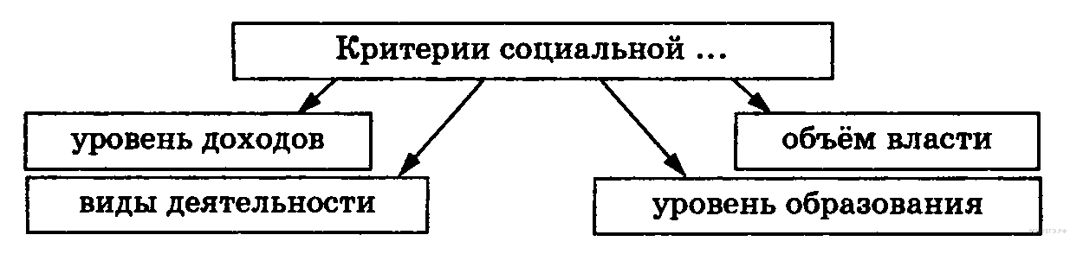

С 1 Вам предстоит подготовить развёрнутый ответ по теме «Нации и межнациональные отношения в современном мире». Составьте план, в соответствии с которым вы будете освещать эту тему. План должен содержать не менее трёх пунктов, из которых два или более детализированы в подпунктах.
С2 Какой смысл обществоведы вкладывают в понятие «социальная мобильность»? Привлекая знания обществоведческого курса, составьте два предложения: одно предложение, содержащее информацию о видах социальной мобильности, и одно предложение, раскрывающее сущность любого из видов социальной мобильности.

